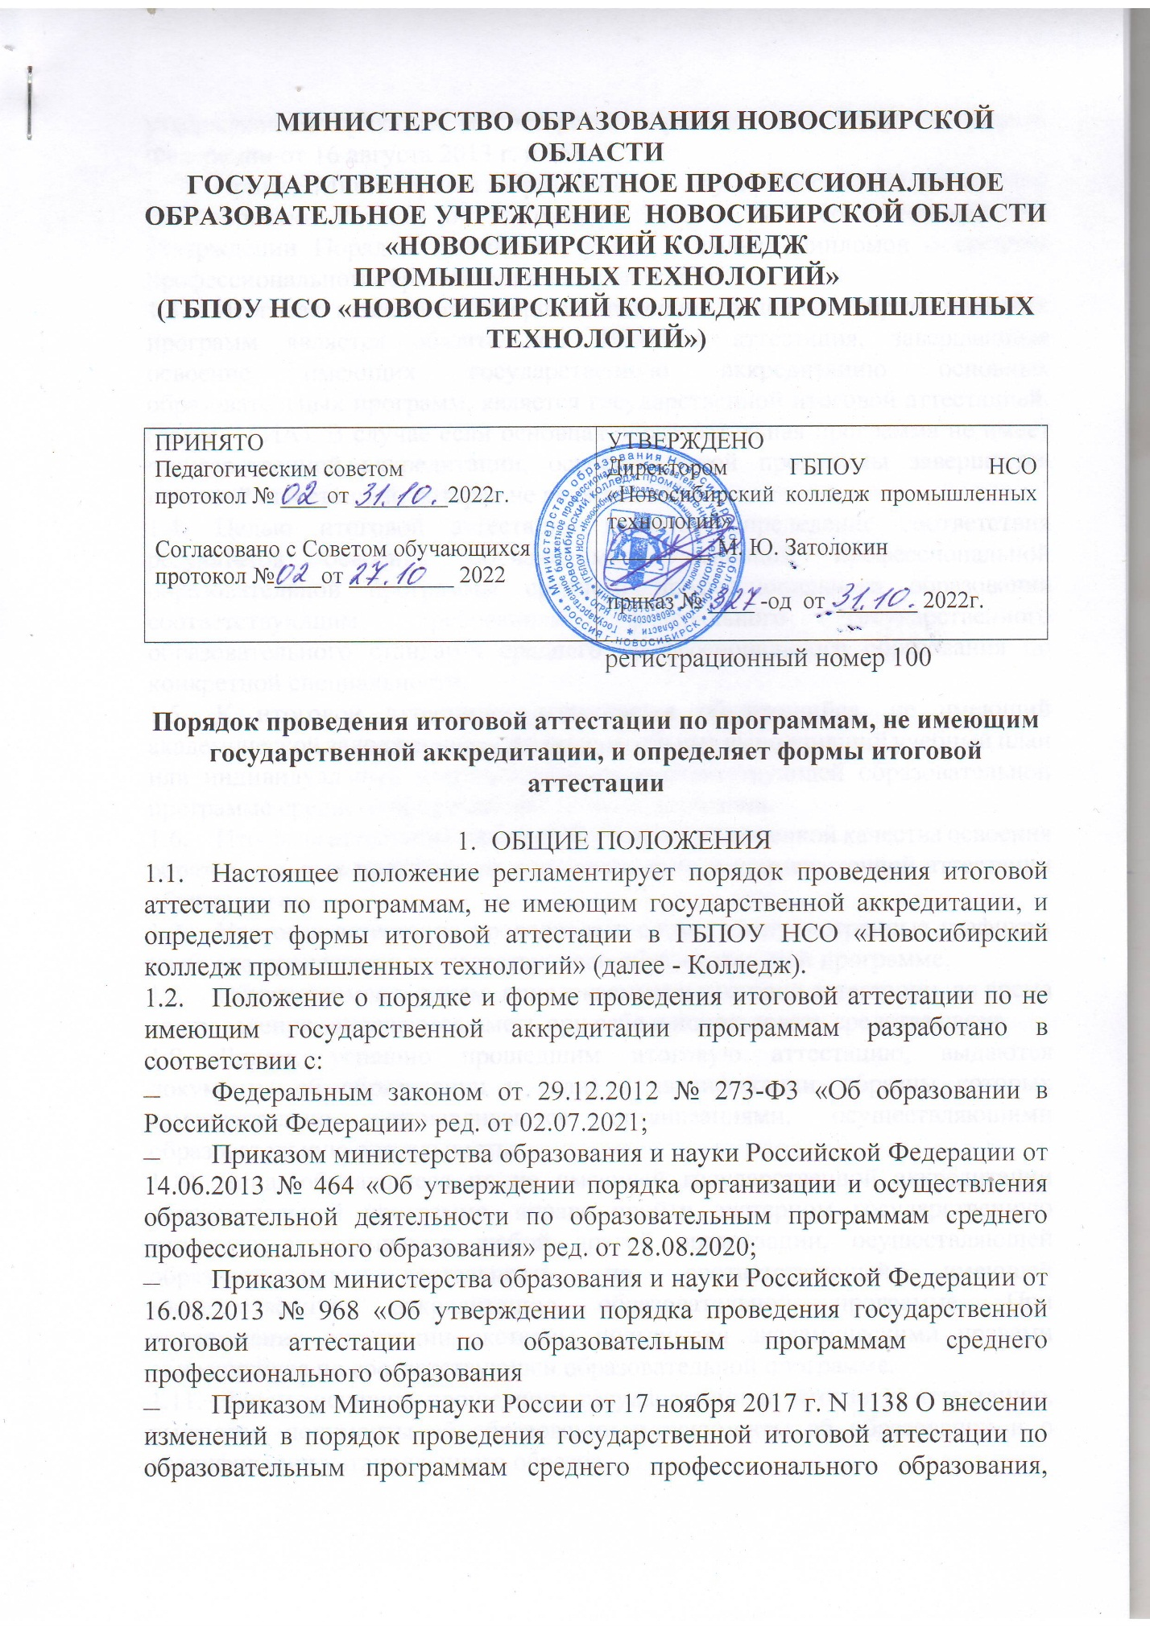

утвержденный приказом министерства образования и науки Российской Федерации от 16 августа 2013 г. n 968
- Приказ Министерства образования и науки Российской Федерации (Минобрнауки России) от 25 октября 2013 г. N 1186 г. Москва "Об утверждении Порядка заполнения, учета и выдачи дипломов о среднем профессиональном образовании и их дубликатов"
  - Итоговая аттестация завершает освоение основных образовательных программ является обязательной. Итоговая аттестация, завершающая освоение имеющих государственную аккредитацию основных образовательных программ, является государственной итоговой аттестацией. (далее - ГИА). В случае если основная образовательная программа не имеет государственной аккредитации, освоение такой программы завершается итоговой аттестацией, которая не является ГИА.
  - Целью итоговой аттестации является определение соответствия результатов освоения обучающимися основной профессиональной образовательной программы среднего профессионального образования соответствующим требованиям федерального государственного образовательного стандарта среднего профессионального образования по конкретной специальности.
  - К итоговой аттестации допускается обучающийся, не имеющий академической задолженности и в полном объеме выполнивший учебный план или индивидуальный учебный план по соответствующей образовательной программе среднего профессионального образования.
  - Итоговая аттестация не может быть заменена оценкой качества освоения образовательных программ на основании итогов промежуточной аттестации обучающегося.
  - Итоговая аттестация проводится в сроки, предусмотренные графиком учебного процесса по соответствующей образовательной программе.
  - Обучающимся и лицам, привлекаемым к итоговой аттестации, во время ее проведения запрещается иметь при себе и использовать средства связи.
  - Лицам, успешно прошедшим итоговую аттестацию, выдаются документы об образовании и (или) о квалификации, образцы которых самостоятельно устанавливаются организациями, осуществляющими образовательную деятельность.
  - Лица, обучавшиеся по не имеющей государственной аккредитации образовательной программе, вправе пройти экстерном государственную итоговую аттестацию в любой другой организации, осуществляющей образовательную деятельность по соответствующей имеющей государственную аккредитацию образовательной программе. При прохождении аттестации экстерны пользуются академическими правами обучающихся по соответствующей образовательной программе.
  - Лицам, успешно прошедшим государственную итоговую аттестацию, выдаются, документы об образовании и документы об образовании и о квалификации установленного образца.

- ЭКЗАМЕНАЦИОННАЯ КОМИССИЯ ИТОГОВОЙ АТТЕСТАЦИИ
  - Итоговая аттестация осуществляется экзаменационными комиссиями, организуемыми в Колледже по каждой основной профессиональной образовательной программе среднего профессионального образования, и является единой для всех форм обучения (очной, заочной). Экзаменационная комиссия формируется из педагогических работников Колледжа и лиц, приглашенных из сторонних организаций: педагогических работников, имеющих ученую степень и (или) ученое звание, высшую или первую квалификационную категорию, представителей работодателей по профилю подготовки выпускников. Состав экзаменационной комиссии утверждается приказом директора Колледжа.
  - Экзаменационную комиссию возглавляет председатель, который организует и контролирует деятельность экзаменационной комиссии, обеспечивает единство требований, предъявляемых к выпускникам. Председатель экзаменационной комиссии утверждается не позднее 20 декабря текущего года на следующий календарный год (с 1 января по 31 декабря). Председателем экзаменационной комиссии Колледжа утверждается лицо, не работающее в Колледже, из числа ведущих специалистов - представителей работодателей по профилю подготовки выпускников.
  - Директор Колледжа является заместителем председателя экзаменационной комиссии. В случае создания в Колледже нескольких экзаменационных комиссий назначается несколько заместителей председателя экзаменационной комиссии из числа заместителей директора
  - Колледжа или педагогических работников, имеющих высшую квалификационную категорию.
  - Экзаменационная комиссия действует в течение одного календарного года.
- СОДЕРЖАНИЕ ИТОГОВОЙ АТТЕСТАЦИИ
  - Итоговая аттестация выпускников, осваивающих программы среднего профессионального образования в соответствии с федеральными государственными образовательными стандартами среднего профессионального образования организуется в форме выполнения и защиты выпускной квалификационной работы (ВКР) и (или) государственного(ых) экзамена(ов), в том числе в виде демонстрационного экзамена
  - Темы выпускных квалификационных работ определяются колледжем. Обучающемуся предоставляется право выбора темы выпускной квалификационной работы, в том числе предложения своей тематики с необходимым обоснованием целесообразности ее разработки для практического применения. При этом тематика выпускной квалификационной работы должна соответствовать содержанию одного или нескольких профессиональных модулей, входящих в образовательную программу среднего профессионального образования. Для подготовки выпускной квалификационной работы обучающемуся назначается руководитель и, при необходимости, консультанты. Закрепление за обучающимся тем выпускных квалификационных работ, назначение руководителей и консультантов осуществляется приказом директора колледжа
  - Порядок, условия и сроки проведения итоговой аттестации по конкретной основной профессиональной образовательной программе, а так же критерии оценки определяются программой итоговой аттестации, утверждаемой директором. Программа итоговой аттестации является частью основной профессиональной образовательной программы. При разработке программы итоговой аттестации определяются: вид итоговой аттестации; объем времени на подготовку и проведение итоговой аттестации; сроки проведения итоговой аттестации; необходимые материалы для работы экзаменационной комиссии; условия подготовки и процедура проведения итоговой аттестации; критерии оценки и процедура проведения итоговой аттестации; требования к содержанию, объему и структуре ВКР.

- ПОРЯДОК ПРОВЕДЕНИЯ ИТОГОВОЙ АТТЕСТАЦИИ
  - Программа итоговой аттестации, требования к выпускным квалификационным работам, а также критерии оценки знаний, утвержденные Колледжем, доводятся до сведения обучающихся, не позднее, чем за шесть месяцев до начала итоговой аттестации.
  - Проведение итоговой аттестации проводится на открытых заседаниях экзаменационной комиссии с участием не менее двух третей ее состава.
  - Результаты любой итоговой аттестации, определяются оценками "отлично", "хорошо", "удовлетворительно", "неудовлетворительно" и объявляются в тот же день после оформления в установленном порядке протоколов заседаний экзаменационных комиссий.
  - Решения экзаменационных комиссий принимаются на закрытых заседаниях простым большинством голосов членов комиссии участвующих в заседании, при обязательном присутствии председателя комиссии или его заместителя. При равном числе голосов, голос председательствующего на заседании экзаменационной комиссии является решающим.
  - Лицам, не проходившим итоговой аттестации по уважительной причине, предоставляется возможность пройти итоговую аттестацию без отчисления из Колледжа. Дополнительные заседания экзаменационных комиссий организуются в установленные Колледжем сроки, но не позднее четырех месяцев после подачи заявления лицом, не проходившим итоговой аттестации по уважительной причине.
  - Обучающиеся, не прошедшие итоговой аттестации или получившие на итоговой аттестации неудовлетворительные результаты, проходят итоговую аттестацию не ранее чем через шесть месяцев после прохождения итоговой аттестации впервые. Для прохождения итоговой аттестации лицо, не прошедшее итоговую аттестацию по неуважительной причине или получившее на итоговой аттестации неудовлетворительную оценку, восстанавливается в Колледже на период времени, установленный Колледжем самостоятельно, но не менее предусмотренного календарным учебным графиком для прохождения итоговой аттестации соответствующей образовательной программы среднего профессионального образования. Повторное прохождение итоговой аттестации для одного лица назначается Колледжем не более двух раз.
  - Решение экзаменационной комиссии оформляется протоколом, который подписывается председателем экзаменационной комиссии (в случае отсутствия председателя - его заместителем) и секретарем экзаменационной комиссии и хранится в архиве образовательной организации.

- ПОРЯДОК ПРОВЕДЕНИЯ ИТОГОВОЙ АТТЕСТАЦИИ ДЛЯ ВЫПУСКНИКОВ ИЗ ЧИСЛА ЛИЦ С ОГРАНИЧЕННЫМИ ВОЗМОЖНОСТЯМИ ЗДОРОВЬЯ
  - Для выпускников из числа лиц с ограниченными возможностями здоровья итоговая аттестация проводится Колледжем с учетом особенностей психофизического развития, индивидуальных возможностей и состояния здоровья таких выпускников (далее - индивидуальные особенности).
5.2 При проведении итоговой аттестации обеспечивается соблюдение следующих общих требований: проведение итоговой аттестации для лиц с ограниченными возможностями здоровья в одной аудитории совместно с выпускниками не имеющими ограниченных возможностей здоровья, если это не создает трудностей для выпускников при прохождении итоговой аттестации; присутствие в аудитории ассистента, оказывающего выпускникам необходимую техническую помощь с учетом их индивидуальных особенностей (занять рабочее место, передвигаться, прочитать и оформить задание, общаться с членами государственной экзаменационной комиссий); пользование необходимыми выпускникам техническими средствами при прохождении итоговой аттестации с учетом их индивидуальных особенностей; обеспечение возможности беспрепятственного доступа выпускников в аудитории, туалетные и другие помещения, а также их пребывания в указанных помещениях (наличие пандусов, поручней, расширенных дверных проемов, лифтов, при отсутствии лифтов аудитория должна располагаться на первом этаже, наличие специальных кресел и других приспособлений).
5.3 Дополнительно при проведении итоговой аттестации обеспечивается соблюдение следующих требований в зависимости от категорий выпускников с ограниченными возможностями здоровья: а) для слепых: задания для выполнения, а также инструкция о порядке итоговой аттестации оформляются рельефно-точечным шрифтом Брайля или в виде электронного документа, доступного с помощью компьютера со специализированным программным обеспечением для слепых, или зачитываются ассистентом; письменные задания выполняются на бумаге рельефно-точечным шрифтом Брайля или на компьютере со специализированным программным обеспечением для слепых, или надиктовываются ассистенту; выпускникам для выполнения задания при необходимости предоставляется комплект письменных принадлежностей и бумага для письма рельефно-точечным шрифтом Брайля, компьютер со специализированным программным обеспечением для слепых; б) для слабовидящих: обеспечивается индивидуальное равномерное освещение не менее 300 люкс; выпускникам для выполнения задания при необходимости предоставляется увеличивающее устройство; задания для выполнения, а также инструкция о порядке проведения итоговой аттестации оформляются увеличенным шрифтом; в) для глухих и слабослышащих с тяжелыми нарушениями речи: обеспечивается наличие звукоусиливающей аппаратуры коллективного пользования, при необходимости предоставляется звукоусиливающая аппаратура индивидуального пользования; по их желанию итоговый экзамен может проводиться в письменной форме; д) для лиц с нарушениями опорнодвигательного аппарата (с тяжелыми нарушениями двигательных функций верхних конечностей или отсутствием верхних конечностей): письменные задания выполняются на компьютере со специализированным программным обеспечением или надиктовываются ассистенту; по их желанию итоговый экзамен может проводиться в устной форме.
5.4 Выпускники или родители (законные представители) несовершеннолетних выпускников не позднее чем за 3 месяца до начала итоговой аттестации, подают письменное заявление о необходимости создания для них специальных условий при проведении итоговой аттестации.

- ПОРЯДОК ПОДАЧИ И РАССМОТРЕНИЯ АПЕЛЛЯЦИЙ
  - По результатам итоговой аттестации выпускник, участвовавший в итоговой аттестации, имеет право подать в апелляционную комиссию письменное апелляционное заявление о нарушении, по его мнению установленного порядка проведения итоговой аттестации и (или несогласии с ее результатами (далее - апелляция).
  - Апелляция подается лично выпускником или родителями (законными представителями) несовершеннолетнего выпускника в апелляционную комиссию Колледжа. Апелляция о нарушении порядка проведения итоговой аттестации подается непосредственно в день проведения итоговой аттестации. Апелляция о несогласии с результатами итоговой аттестации подается не позднее следующего рабочего дня после объявления результатов итоговой аттестации.
  - Апелляция рассматривается апелляционной комиссией не позднее трех рабочих дней с момента ее поступления.
  - Состав апелляционной комиссии утверждается директором Колледжа одновременно с утверждением состава экзаменационной комиссии.
  - Апелляционная комиссия состоит из председателя, не менее пяти членов из числа педагогических работников Колледжа, не входящих в данном учебном году в состав экзаменационных комиссий и секретаря. Председателем апелляционной комиссии является директор Колледжа либо лицо, исполняющее в установленном порядке обязанности директора Колледжа. Секретарь избирается из числа членов апелляционной комиссии.
  - Апелляция рассматривается на заседании апелляционной комиссии с участием не менее двух третей ее состава. На заседание апелляционной комиссии приглашается председатель соответствующей экзаменационной комиссии. Выпускник, подавший апелляцию, имеет право присутствовать при рассмотрении апелляции. С несовершеннолетним выпускником имеет право присутствовать один из родителей (законных представителей). Указанные лица должны иметь при себе документы, удостоверяющие личность.
  - Рассмотрение апелляции не является пересдачей итоговой аттестации.
  - При рассмотрении апелляции о нарушении порядка проведения итоговой аттестации апелляционная комиссия устанавливает достоверность изложенных в ней сведений и выносит одно из решений: об отклонении апелляции, если изложенные в ней сведения о нарушениях порядка проведения итоговой аттестации выпускника не подтвердились и/или не повлияли на результат итоговой аттестации; об удовлетворении апелляции, если изложенные в ней сведения о допущенных нарушениях порядка проведения итоговой аттестации выпускника подтвердились и повлияли на результат итоговой аттестации. Если в последнем случае результат проведения итоговой аттестации подлежит аннулированию, в связи, с чем протокол о рассмотрении апелляции не позднее следующего рабочего дня передается в экзаменационную комиссию для реализации решения комиссии. Выпускнику предоставляется возможность пройти итоговую аттестацию в дополнительные сроки, установленные Колледжем.
  - Для рассмотрения апелляции о несогласии с результатами итоговой аттестации, полученными при защите выпускной квалификационной работы, секретарь экзаменационной комиссии не позднее следующего рабочего дня с момента поступления апелляции направляет в апелляционную комиссию выпускную квалификационную работу, протокол заседания экзаменационной комиссии и заключение председателя экзаменационной комиссии о соблюдении процедурных вопросов при защите подавшего апелляцию выпускника. Для рассмотрения апелляции о несогласии с результатами итоговой аттестации, полученными при сдаче итогового экзамена, секретарь экзаменационной комиссии не позднее следующего рабочего дня с момента поступления апелляции направляет в апелляционную комиссию протокол заседания экзаменационной комиссии, письменные ответы выпускника (при их наличии) и заключение председателя экзаменационной комиссии о соблюдении процедурных вопросов при проведении итогового экзамена.
  - В результате рассмотрения апелляции о несогласии с результатами итоговой аттестации апелляционная комиссия принимает решение об отклонении апелляции и сохранении результата итоговой аттестации либо об удовлетворении апелляции и выставлении иного результата итоговой аттестации. Решение апелляционной комиссии не позднее следующего рабочего дня передается в экзаменационную комиссию. Решение апелляционной комиссии является основанием для аннулирования ранее выставленных результатов итоговой аттестации выпускника и выставления новых.
  - Решение апелляционной комиссии принимается простым большинством голосов. При равном числе голосов, голос председательствующего на заседании апелляционной комиссии является решающим. Решение апелляционной комиссии доводится до сведения подавшего апелляцию выпускника (под роспись) в течение трех рабочих дней со дня заседания апелляционной комиссии.
  - Решение апелляционной комиссии является окончательным и пересмотру не подлежит.
  - Решение апелляционной комиссии оформляется протоколом, который подписывается председателем и секретарем апелляционной комиссии и хранится в архиве Колледжа.

Юрисконсульт Коробейникова Н. А.

